TUGAS

MACHINE LEARNING



Disusun oleh :

Nama : Ichsan Haryadi Putra

NPM : 41155050210042

Kelas : Teknik Informatika B

UNIVERSITAS LANGLANGBUANA

BANDUNG

Tugas Pertemuan 1

1. Instalasi Jupyter Notebook menggunakan CMD

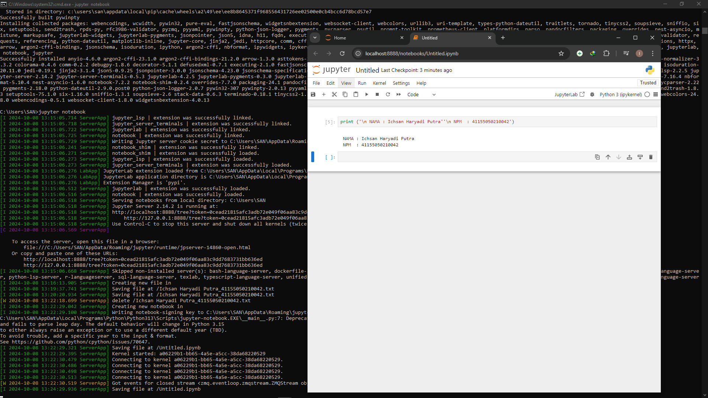

1. Google Collab

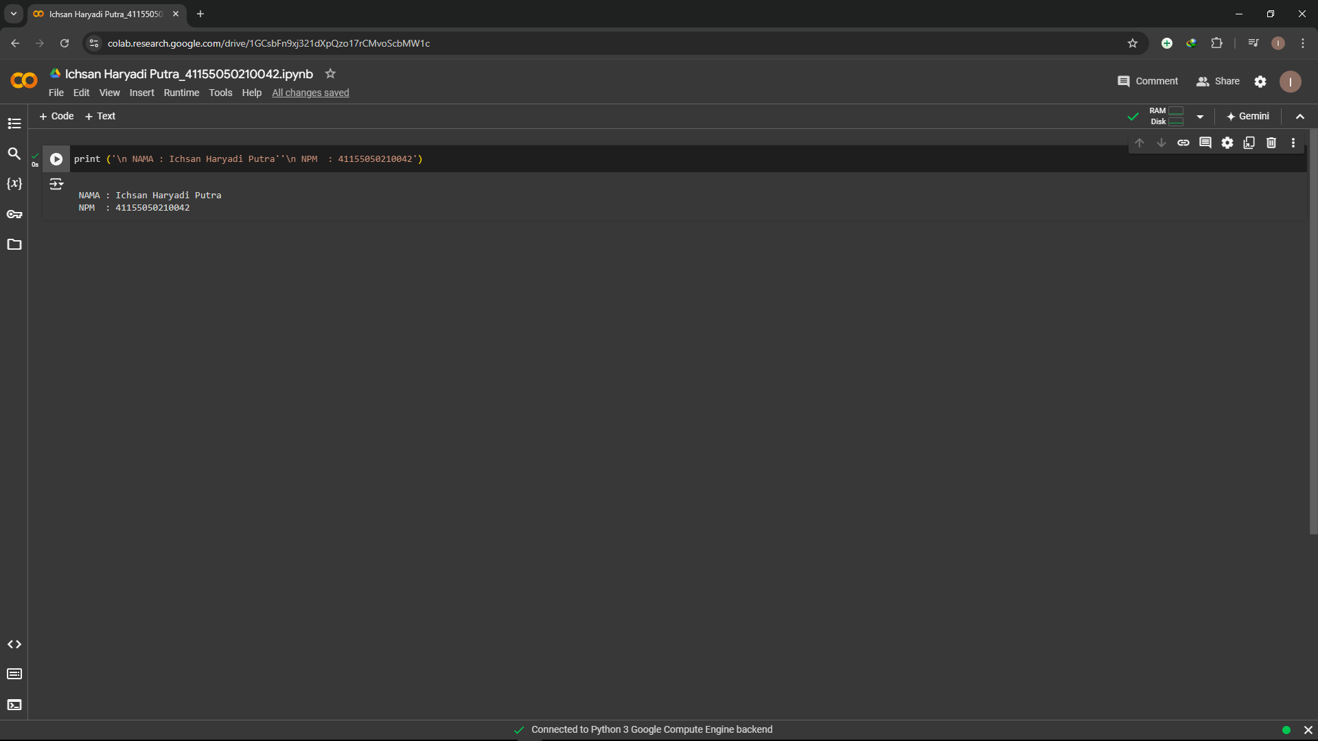

1. Membuat akun Kaggle

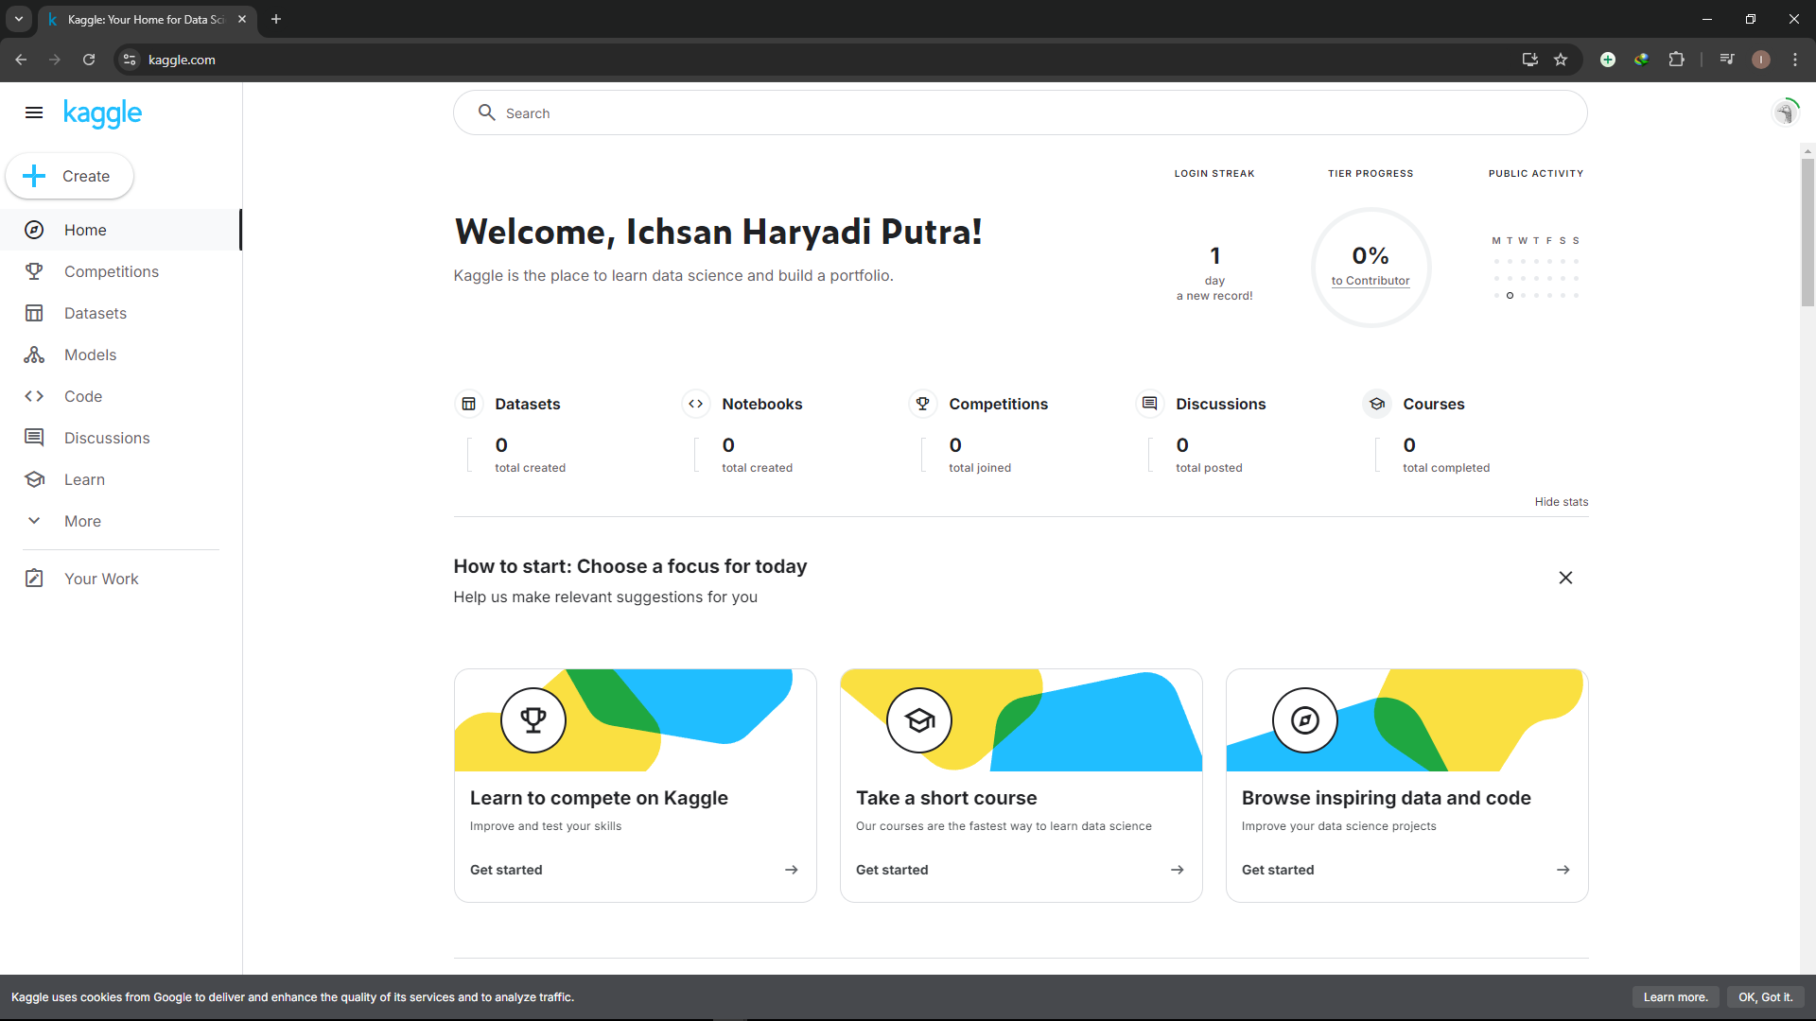

1. Membuat akun github

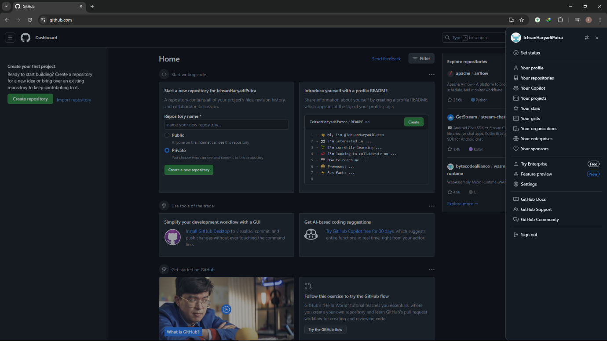

1. Praktek

* Load Sample dataset dari scikit-learn

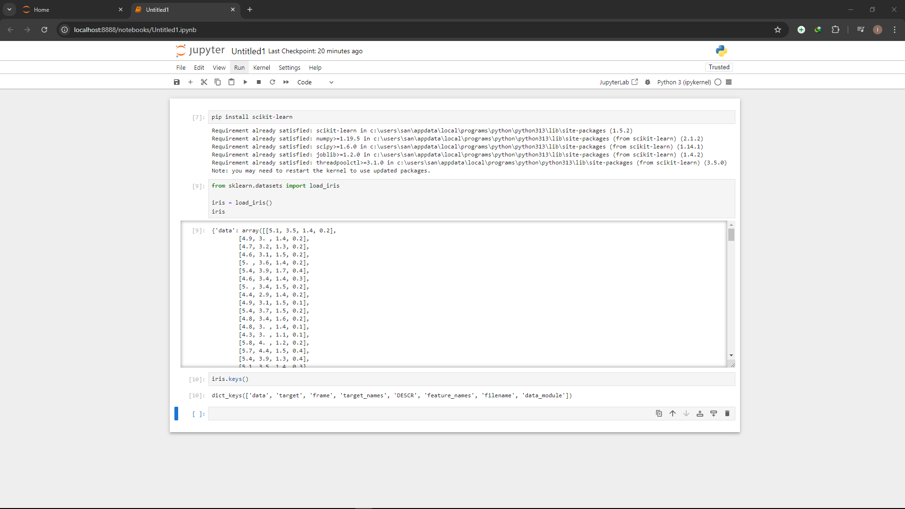

* Metadata | Deskripsi dari sample dataset

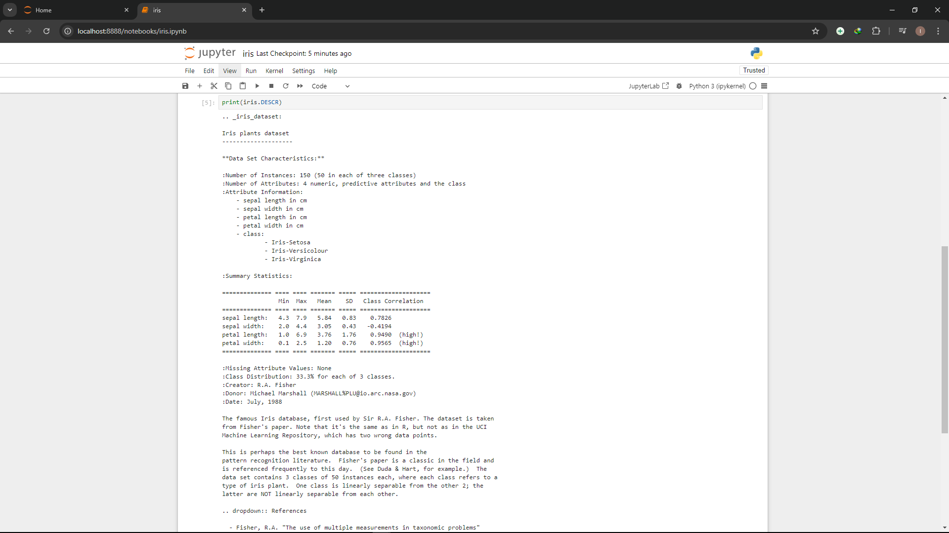

* Explanatory & Response Variables | Features & Target

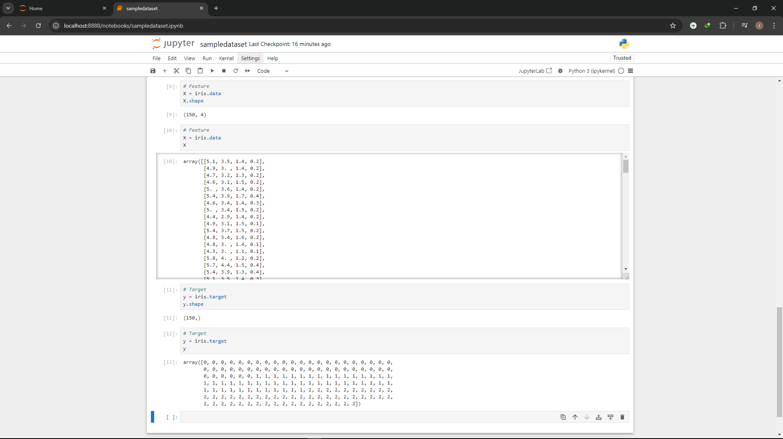

* Feature & Target Names

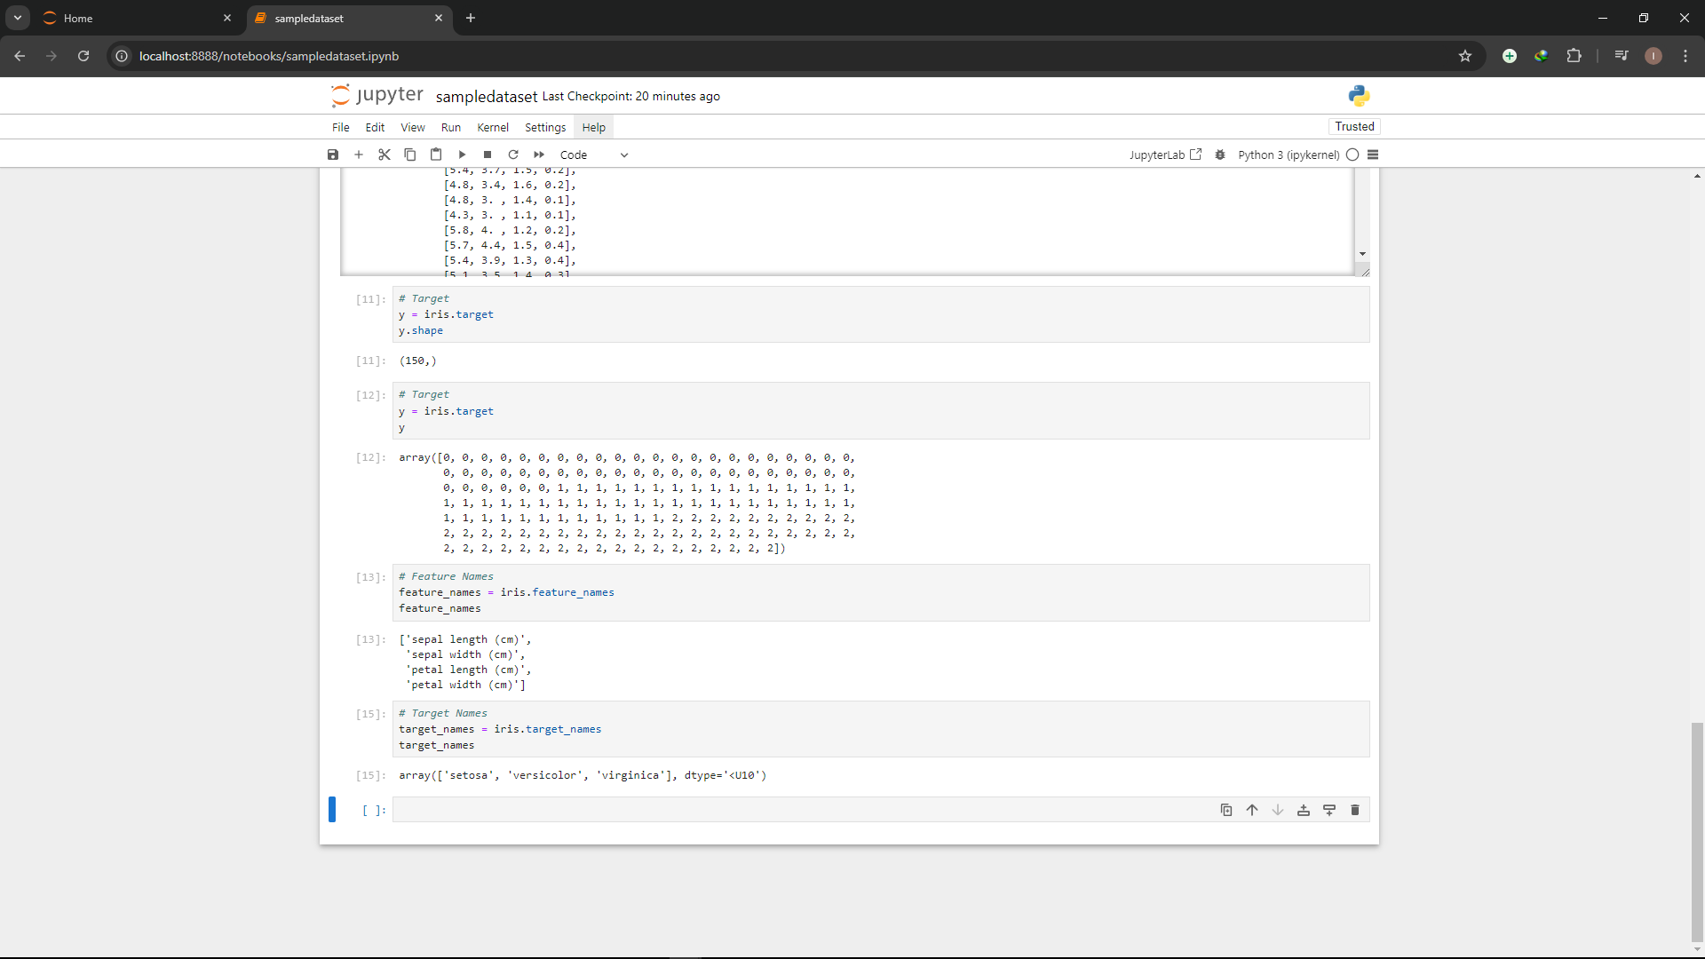

* Visualisasi Data menggunakan matplotlib

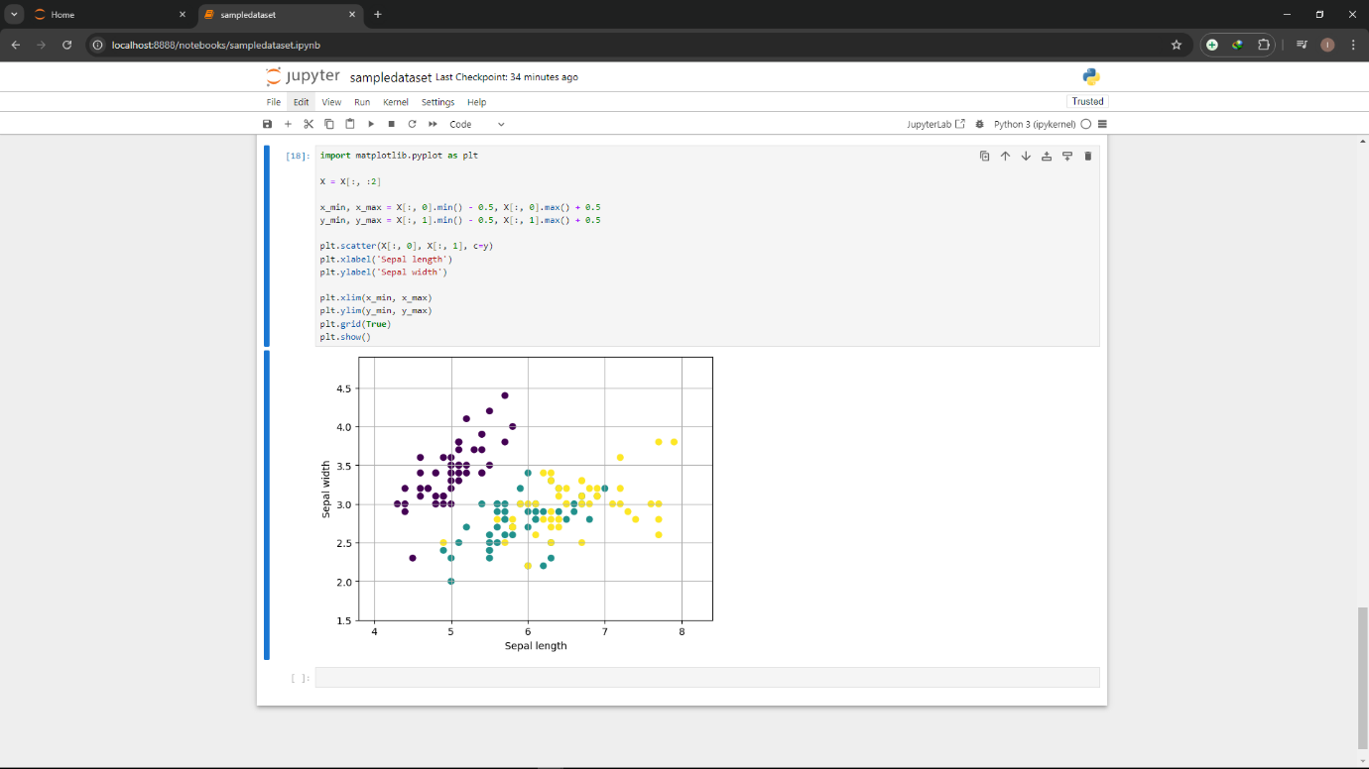

* Training Set & Testing Set

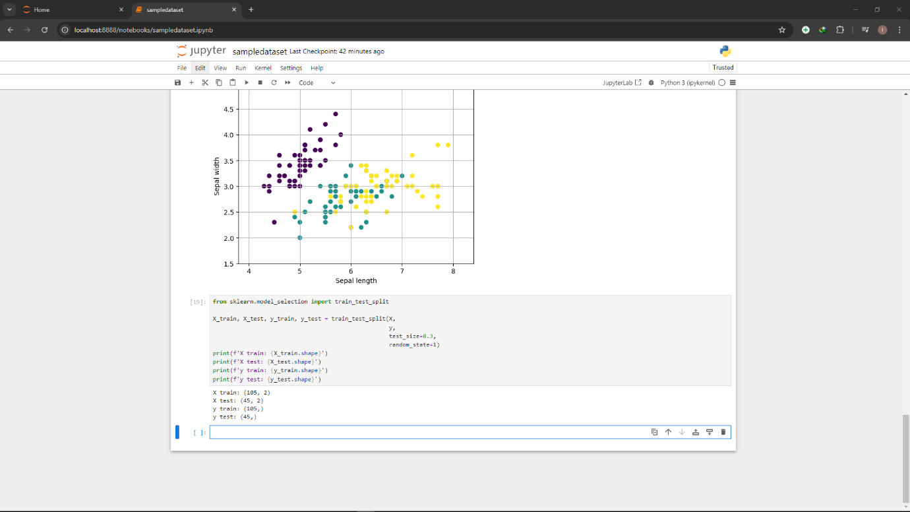

* Load sample dataset sebagai Pandas Data Frame

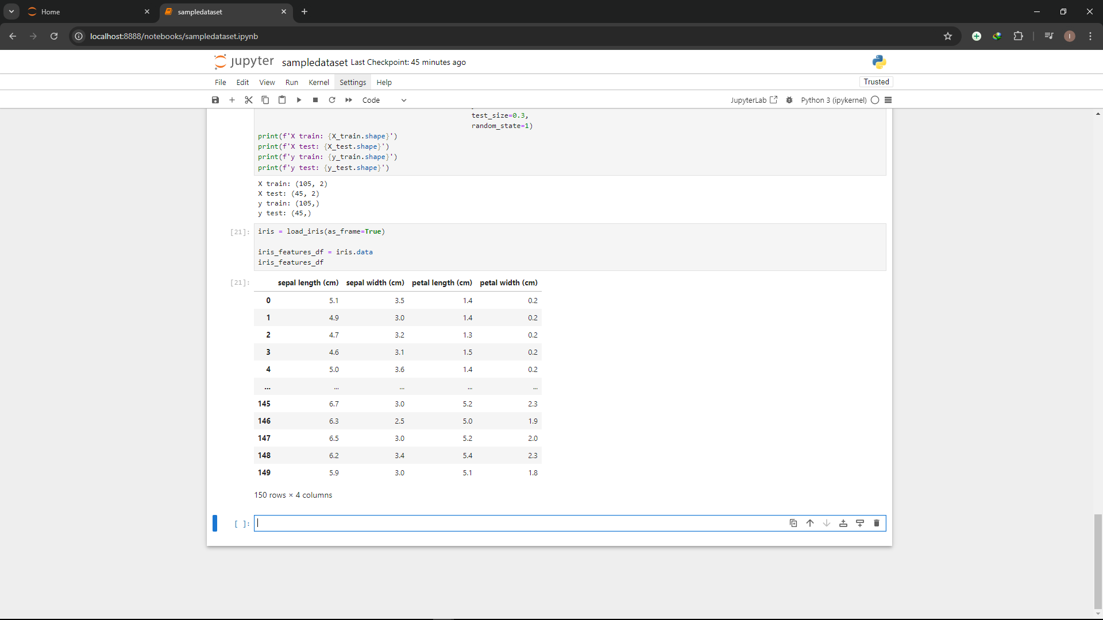

1. Praktek

* Persiapan dataset | Loading & splitting dataset

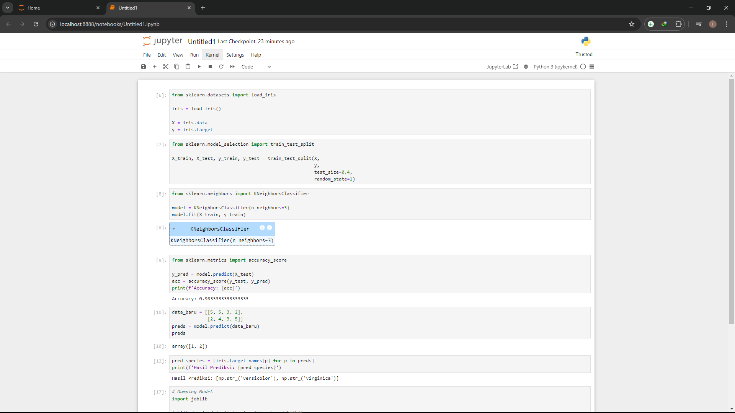

* Training model Machine Learning



* Evaluasi model Machine Learning



* Pemanfaatan trained model machine learning



* Deploy model Machine Learning | Dumping dan Loading model Machine Learning

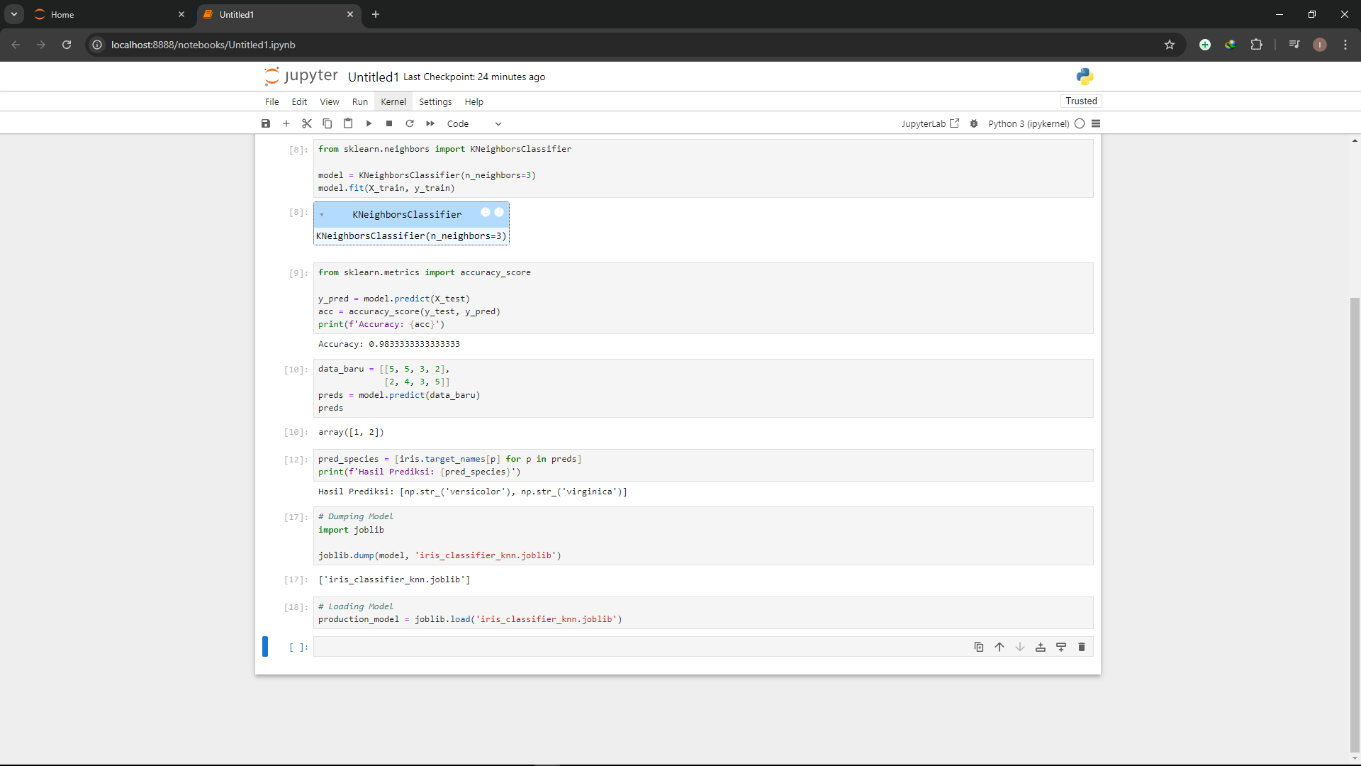

1. Praktek

* Persiapan sample dataset

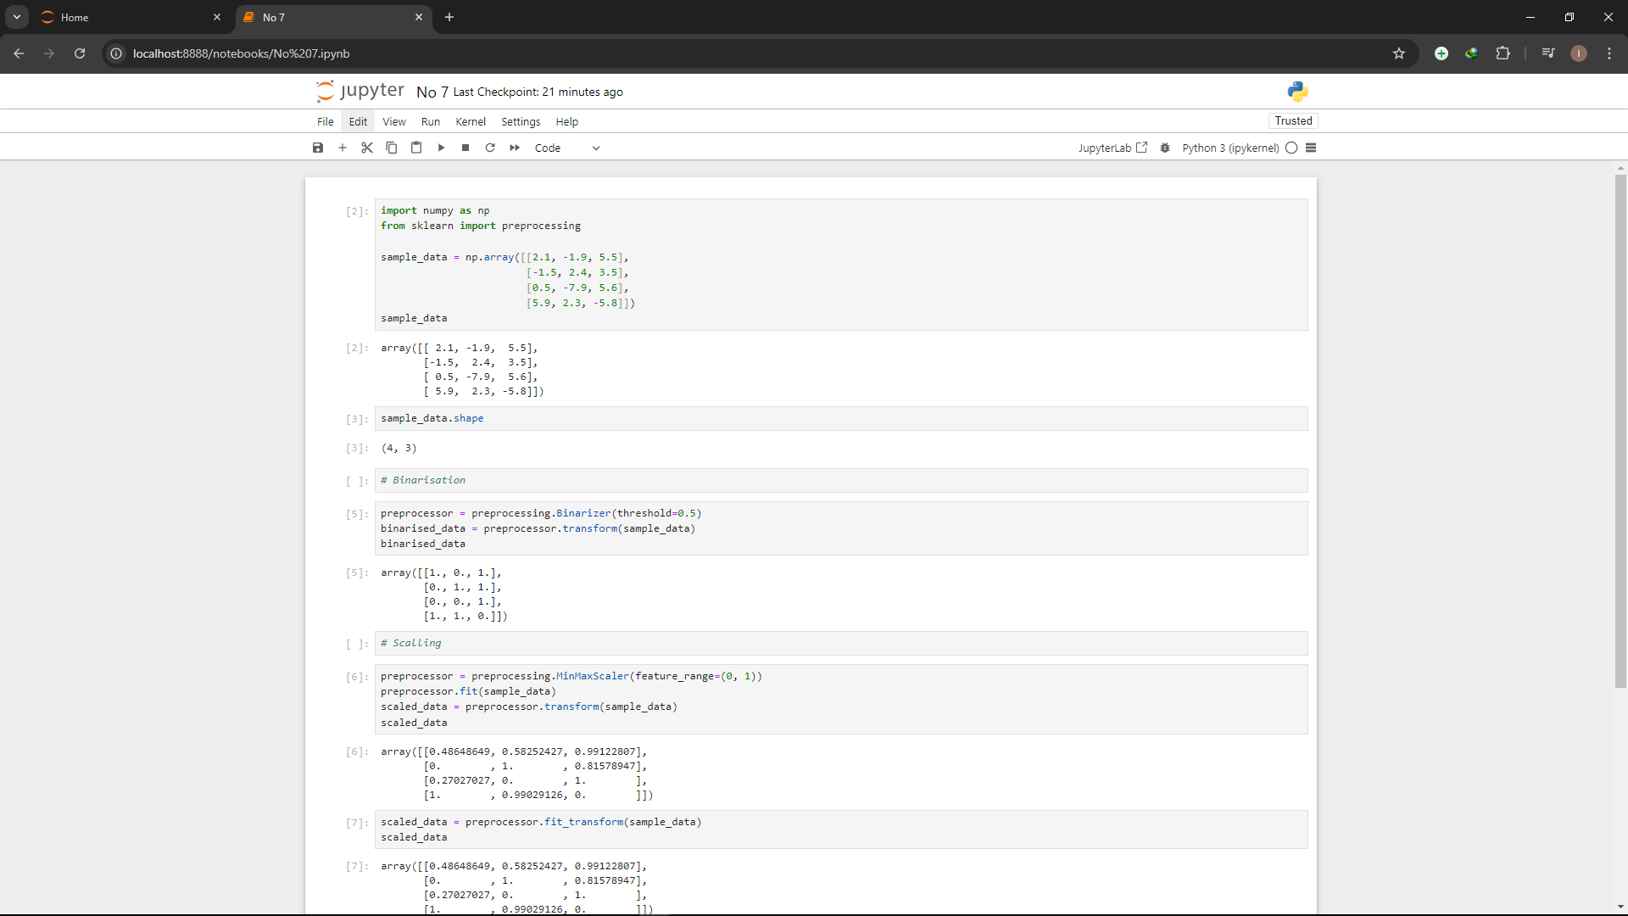

* Teknik data preprocessing binarisation, scalling, normalisation

